**Синтез и биологическая активность 2,2'-бензол-1,4-диилбис(4-гидрокси-5-фенил-6Н-1,3-оксазин-6-она)**

***Новикова М.П., Носова Н.А., Колесник Д.А.***

*Студент, 4 курс бакалавриата*

*Санкт-Петербургский государственный химико-фармацевтический университет,*

*Санкт-Петербург, Российская Федерация*

*E-mail: marina.novikova@spcpu.ru*

Производные 6H-1,3-оксазин-6-она зарекомендовали себя как высокоактивные соединения в реакциях с нуклеофильными реагентами, а также в литературе был отмечен широкий спектр биологической активности данного класса веществ.

В ходе работы нами был синтезирован новый 2,2'-бензол-1,4-диилбис(4-гидрокси-5-фенил-6Н-1,3-оксазин-6-он), а также были изучены его реакции с некоторыми нуклеофильными агентами. С применением компьютерной программы Pass-online [1] был проведён скрининг биологической активности полученных соединений методом *in silico*.

Получение 2,2’-бензол-1,4-диилбис(4-гидрокси-5-фенил-6H-1,3-оксазин-6-она) осуществляли взаимодействием диамида терефталевой кислоты [2] и фенилмалонилдихлорида при кипячении в среде бензола в течении 50 часов (схема 1).

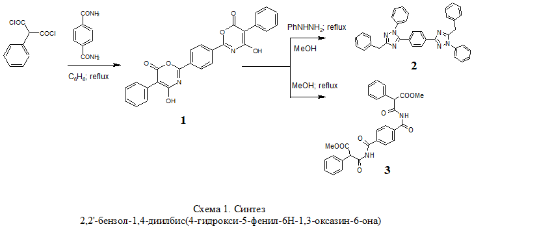

Таблица 1. Данные компьютерного скрининга биологической активности.

|  |  |  |
| --- | --- | --- |
| **Соединение** | **Биологическая активность** | **Вероятность Pa** |
| **1** | Ингибитор аспульвинондиметилаллилтрансферазы | 0,915 |
| **2** | Ингибитор 5-О-(4-кумароил)-D-хинат-3'-монооксигеназы | 0,727 |
| **3** | Лечение фобических расстройств | 0,902 |

Подтверждение структуры полученных соединений проведено с помощью методов спектроскопии ЯМР на ядрах 1H, 13С.

**Литература**

1. PASS Online. Way2Drug. Available at: www.way2drug.com/PASSOnline (Accessed 01.02.2024).

2. Взаимодействие диамидов фталевых кислот с малонилдихлоридами – новый путь синтеза бис(4-гидрокси-6н-1,3-оксазин-6-онов) / [Ищенко Р. О.](https://butlerov.com/stat/users/details.asp?lang=ru&id=1989), Яковлев И. П., Лалаев Б. Ю., Овсянникова Л.Н // Бутлеровские сообщения. 2012. Vol. 29. P. 63-65. ROI: jbc-01/12-29-3-63.